TERRAM Geozellen
v
Leistungsbeschreibung
v
Pos. | Menge | Leistungsbeschreibung | Einzelpreis  €/m² | Gesamtpreis  €
00.01 |  | Böschungssicherung für eine Hangneigung bis zu 45° (100%) mit Geozellen aus vollflächig wasserdurchlässigem Geotextil herstellen.  Zelleinfassendes System aus dreidimensionalen, flexiblen Wabeneinheiten, bestehend aus UV-stabilisierten, hochfesten Polypropylen- Neumaterial- Fasern, intensiv mechanisch und thermisch verfestigt, langzeitbeständig, vollflächig durchlässig für Wasser, Nährstoffe und Luft zur Stabilisierung und Erosionssicherung der Böschung gemäß Einbauempfehlung des Herstellers errichten.  Eigenschaften  Zell-Nenn-Durchmesser: 220mm  Zell-Länge: 295mm  Zell-Breite: 250mm  Zell-Höhe: 150mm  Zellen pro m²: 26  Zugfestigkeit: ≥ 22 kN/m (EN ISO 10319)  Festigkeit Zellverbindung: ≥ 9kN/m  Dehnung: 30% (EN ISO 10319)  Stempeldurchdrückkraft: 4.300N (EN ISO12236)  Wasserdurchlässigkeit: 20 l/m²s (EN ISO 11058)  Breite Zell-Wabeneinheit: 5,0m  Länge Zell-Wabeneinhei: 7,0m  Fabrikat: TERRAM Geocell 25/15 oder  technisch gleichwertig  Hersteller: EcoTrade Leipzig GmbH  Polyphonstraße 2  04159 Leipzig  Tel.: +49 (0) 341 200 98 260  info@ecotrade-leipzig.de  www.ecotrade-leipzig.de  Anzahl: ______ Stück (oder m²)
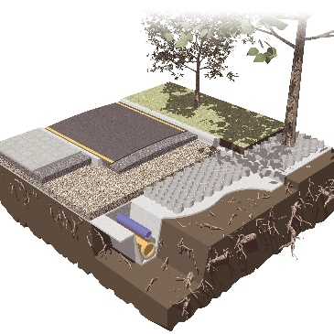
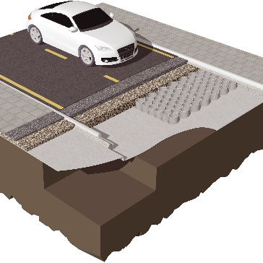
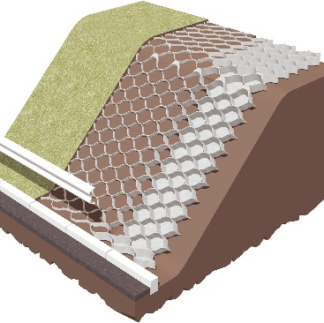
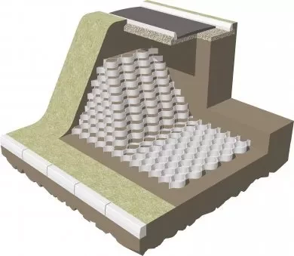
TERRAM 25/15 Geozellen
Böschungssicherung / Erosionsschutz bis zu einem Neigungswinkel von 45° (100%).

